**BODEGAS VINOFIC – N.º 6**

**Especificación de Requisitos**

Versión 1.0

**Fecha:** **27/04/2023**

**Estado:** **Pendiente de aprobación**

**Historia de revisiones**

|  |  |  |  |
| --- | --- | --- | --- |
| Versión | Fecha | Descripción | Autor |
| [0.1] | [02/03/2023] | Cliente abstracto y subsistema Personal | GRUPO Nº 6 |
| [0.2] | [09/03/2023] | Reducción actores Personal | GRUPO Nº 6 |
| [0.3] | [16/03/2023] | Pautas para el desarrollo de incrementos | GRUPO Nº 6 |
| [0.4] | [23/03/2023] | Incrementos Clientes y prototipo | GRUPO Nº 6 |
| [0.5] | [30/03/2023] | Refinamiento de las descripciones | GRUPO Nº 6 |
| [0.6] | [13/03/2023] | Incremento Caso de uso Ver Cesta | GRUPO Nº 6 |
| [0.7] | [20/03/2023] | Incremento Caso de uso Comprar | GRUPO Nº 6 |
| [1.0] | [27/04/2023] | [Versión 1.0 entregada al cliente] | GRUPO Nº 6 |

Índice

1. **Introducción****……………………………………………………………………………………………………………………4**
2. **Participantes en el proyecto****………………………………………………………………………………………………4**
3. **Descripción de sistema actual****……………………………………………………………………………………………5**
4. **Catálogo de requisitos****…………………………………………………………………………………………………….6**
   1. **Requisitos Funcionales** **…………………………………………………………………………………………7**
      1. **Diagrama de casos de uso****…………………………………………………………….7**
      2. **Definición de los actores****….……………………………………………………….....9**
      3. **Casos de uso del sistema****…………………………………………………………....11**
   2. **Requisitos de uso no funcionales****………………………………………………………………………..24**
5. **Matriz Rastreabilidad****…………………………………………………………………………………………………………...25**
6. **Glosario****…………………………………………………………………………………………………………………….....………26**
7. **Conflicto pendiente resolución****……………………………………………………………………………………….……27**
8. **Anexos** **…………………………………………………………………………………………………………………….…….27**

Índice de figuras

Figura 1: Diagrama de casos de uso …...................................................................................................6  
Figura 2: Parte derecha del diagrama de casos de uso: parte del cliente ............................................7  
Figura 3: Parte izquierda del diagrama de casos de uso: parte del personal de la tienda ….................8

1. **Introducción**

En este documento se presenta el análisis de requisitos para el desarrollo de un sistema software que permita la implementación de una tienda de vinos online y la gestión de venta y envío tanto en el local como por internet, de acuerdo con las necesidades del cliente. El objetivo principal de este sistema es proporcionar una plataforma eficiente y fácil de usar para la venta de vinos y productos relacionados a través de la web, así como una gestión efectiva de las ventas y envíos tanto en el establecimiento físico como a través de internet.

La necesidad de este nuevo desarrollo surge de la creciente demanda del mercado por las compras en línea, así como por la necesidad de la empresa de optimizar sus procesos de venta y envío, y mejorar la experiencia de sus clientes. El sistema permitirá a la empresa ofrecer una amplia variedad de productos a través de su tienda online, así como realizar un seguimiento preciso de las ventas y envíos tanto en línea como en el local.

En este análisis se aborda la problemática específica a la que se enfrenta la empresa, se identifican los requisitos funcionales y no funcionales del sistema, y se establecen las restricciones y limitaciones del proyecto. Además, se describe el contexto en el que se desarrolla este proyecto y se proporcionan detalles sobre los usuarios del sistema y sus necesidades. Con esta información, se sentarán las bases para el diseño y desarrollo del sistema que cumpla con los requerimientos y expectativas del cliente.

1. **Participantes en el proyecto**

|  |  |
| --- | --- |
| **Nombre** |  |
| **Rol** | Equipo de Desarrollo |
| **Organización** | Grupo de Proceso de Software 6 |
| **Comentarios** | N/A |

|  |  |
| --- | --- |
| **Nombre** |  |
| **Rol** | Equipo de Desarrollo |
| **Organización** | Grupo de Proceso de Software 6 |
| **Comentarios** | N/A |

|  |  |
| --- | --- |
| **Nombre** |  |
| **Rol** | Equipo de Desarrollo |
| **Organización** | Grupo de Proceso de Software 6 |
| **Comentarios** | N/A |

|  |  |
| --- | --- |
| **Nombre** |  |
| **Rol** | Equipo de Desarrollo / Coordinador |
| **Organización** | Grupo de Proceso de Software 6 |
| **Comentarios** | N/A |

|  |  |
| --- | --- |
| **Nombre** |  |
| **Rol** | Cliente/Usuario |
| **Organización** | Tienda de Vinos FIC / UDC |
| **Comentarios** | N/A |

|  |  |
| --- | --- |
| **Nombre** |  |
| **Rol** | Cliente/Usuario |
| **Organización** | Tienda de Vinos FIC /UDC |
| **Comentarios** | N/A |

1. **Descripción del sistema actual**

La tienda actual es exclusivamente física y no cuenta con una plataforma en línea para la venta de sus productos. Los clientes deben acudir personalmente al establecimiento para adquirir sus vinos, lo que limita su alcance a un público más reducido. Además, el proceso de compra es manual, lo que implica que un dependiente debe guiar a los clientes en la elección de los productos.

La ausencia de una herramienta de gestión de ventas y envíos también dificulta el control y seguimiento de las transacciones realizadas. La tienda no cuenta con un sistema de registro de usuarios, lo que impide que los clientes creen cuentas para realizar pedidos en línea y se limita la posibilidad de cancelar o devolver los mismos.

Por otro lado, la falta de una herramienta de búsqueda y filtrado en línea limita la experiencia del cliente en la búsqueda de productos específicos y puede resultar en una disminución de las ventas.

La implementación de un software para la tienda de vinos permitiría una mayor accesibilidad para los clientes, al ofrecer la posibilidad de realizar compras en línea desde cualquier lugar y en cualquier momento. Asimismo, la herramienta de gestión de ventas y envíos facilitaría el seguimiento de las transacciones y reduciría la posibilidad de errores humanos. Además, la herramienta de búsqueda y filtrado en línea mejoraría la experiencia del cliente y aumentaría la posibilidad de que encuentren productos de su interés, lo que podría incrementar las ventas de la tienda.

1. **Catálogo de Requisitos:**  
   1. **Requisitos funcionales:**  
      1. **Diagramas de casos de uso:**

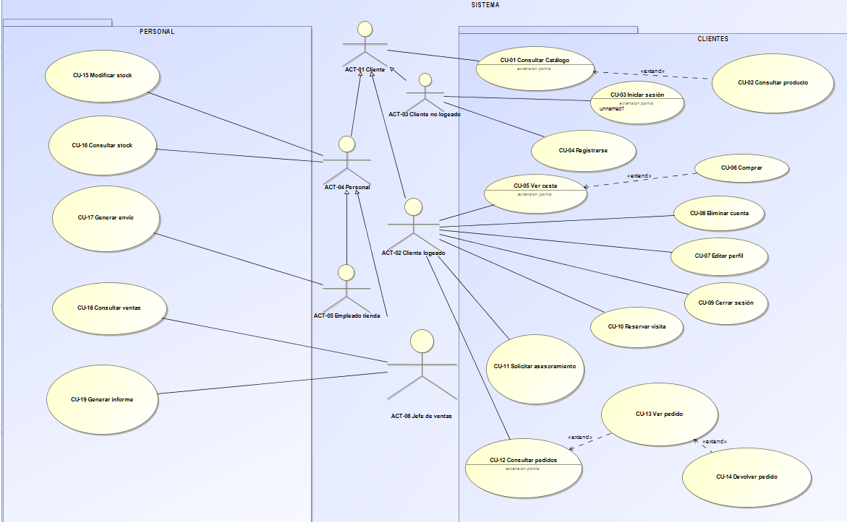[1]Figura 1: Diagrama de casos de uso.

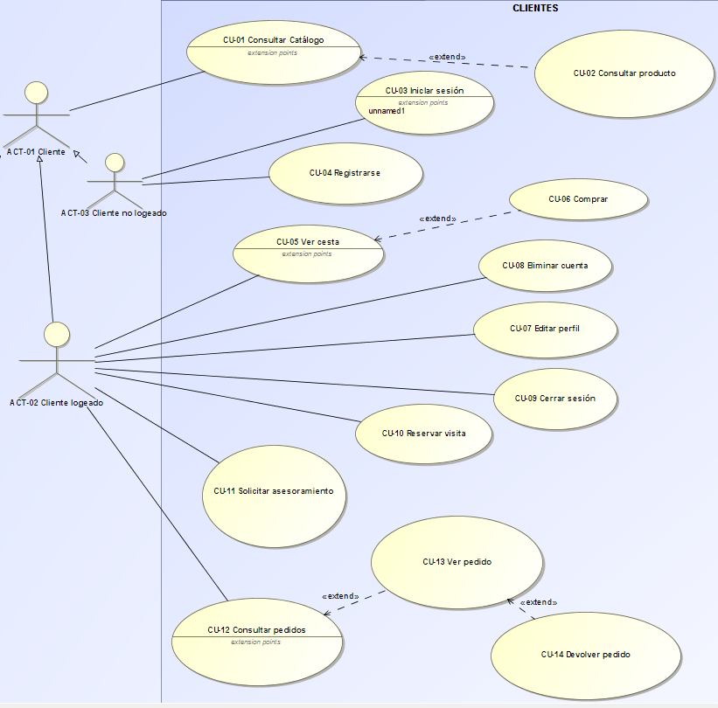[2]Figura 2: Parte derecha del diagrama de casos de uso: parte del cliente.

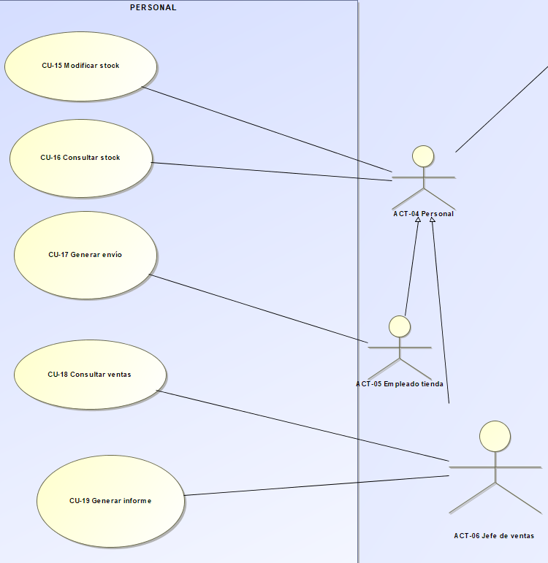[3]Figura 3: Parte izquierda del diagrama de casos de uso: parte del personal de la tienda.

* + 1. **Definición de los actores:**

|  |  |
| --- | --- |
| **ACT-01** | **Cliente** |
| **Fuentes** | Acta de reunión 1 |
| **Descripción** | Generaliza a clienta no registrado y cliente registrado |
| **Sinónimos** | Usuario |
| **Comentarios** | N/A |

|  |  |
| --- | --- |
| **ACT-02** | **Cliente Logueado** |
| **Fuentes** | Acta de reunión 1 |
| **Descripción** | Este actor será el individuo que posee una cuenta dentro del sistema y se ha identificado. |
| **Sinónimos** | N/A |
| **Comentarios** | N/A |

|  |  |
| --- | --- |
| **ACT-03** | **Cliente no Logueado** |
|  | Acta de reunión 1 |
| **Descripción** | Este actor será el individuo que NO posee una cuenta dentro del sistema. |
| **Sinónimos** | N/A |
| **Comentarios** | N/A |

|  |  |
| --- | --- |
| **ACT-04** | **Personal** |
|  | Acta de reunión 1 |
| **Descripción** | Este actor abstrae y generaliza las funciones del personal perteneciente a la administración de la tienda. |
| **Sinónimos** | N/A |
| **Comentarios** | N/A |

|  |  |
| --- | --- |
| **ACT-05** | **Empleado tienda** |
|  | Acta de reunión 1 |
| **Descripción** | Este actor será un individuo que representa a un empleado de la tienda física. |
| **Sinónimos** | Dependiente |
| **Comentarios** | N/A |

|  |  |
| --- | --- |
| **ACT-06** | **Jefe de Ventas** |
|  | Acta de reunión 1 |
| **Descripción** | Es el Usuario con máximos permisos, tiene acceso a las estadísticas e información del Sistema. |
| **Sinónimos** | Jefe |
| **Comentarios** | N/A |

* + 1. **Casos de uso del sistema**

|  |  |  |
| --- | --- | --- |
| **CU-<01>** | **Consular Catálogo** | |
| **Fuentes** | Acta de Reunión 1 | |
| **Descripción** | Consultar los productos disponibles con su precio, cantidad que se puede pedir y demás información útil, como la fecha de embotellado o la fecha de entrega del producto. | |
| **Precondición** | N/A | |
| **Secuencia normal** | **Paso** | **Acción** |
| 1 | El sistema muestra el catálogo de productos de los que se muestra la siguiente información:   * Nombre * Valoración * Precio * Bodega * Reserva * Denominación de origen * Tipo * Año |
| 2 | El usuario podrá filtrar la lista de productos por cada uno de los siguientes campos:   * Búsquedas recientes * Nombre o parte del nombre * Valoración * Precio * Bodega * Reserva * Denominación de origen * Tipo * Año   Y ordenar ascendente o descendentemente por cualquiera de los siguientes campos:   * Nombre * Precio * Valoración * Año |
| 3 | El sistema muestra de la lista de productos únicamente aquellos que coinciden con los criterios de búsqueda y ordenados según el criterio del usuario. |
| 4 | Si el usuario desea ver el detalle de un producto, lo selecciona y se ejecuta el caso de uso **Consultar Producto** (CU-02). |
| 5 | Si el usuario desea añadirlo a la lista de deseos, lo selecciona y el sistema lo añade a la lista de deseos. |
| 6 | Si el usuario desea añadirlo al carrito, lo selecciona, indica su cantidad y el sistema lo añade al carrito. |
| 7 | Finaliza el caso de uso. |
| **Postcondición** | Según la selección del Usuario la lista de deseos y la cesta habrán sido modificadas. | |
| **Excepciones** | N/A | |
| **Importancia** | ALTA | |
| **Comentarios** | N/A | |

|  |  |  |
| --- | --- | --- |
| **CU-<02>** | **Consultar producto** | |
| **Fuentes** | Acta de Reunión 1 | |
| **Descripción** | Este caso de uso mostrará el detalle de un producto seleccionado del catálogo. | |
| **Precondición** | N/A | |
| **Secuencia**  **normal** | **Paso** | **Acción** |
| 1 | El sistema mostrará el producto, una descripción del mismo y las siguientes características:   * Nombre * Valoración * Precio * Bodega * Reserva * Denominación de origen * Tipo * Año |
| 2 | Si el usuario desea añadirlo a la lista de deseos, lo selecciona y el sistema lo añade a la lista de deseos. |
| 3 | Si el usuario desea añadirlo al carrito, lo selecciona, indica su cantidad y el sistema lo añade al carrito. |
| 4 | Finaliza el caso de uso |
| **Postcondición** | Según la selección del Usuario la lista de deseos y la cesta habrán sido modificadas. | |
| **Excepciones** | N/A | |
| **Importancia** | ALTA | |
| **Comentarios** | N/A | |

|  |  |  |  |
| --- | --- | --- | --- |
| **CU-<03>** | **Iniciar Sesión** | | |
| **Fuentes** | Acta de Reunión 1 | | |
| **Descripción** | A través de este caso de uso el usuario podrá iniciar sesión en el sistema, de forma que pueda acceder a distintas funcionalidades reservadas para aquellos clientes que estén registrados en el sistema y se haya autenticado. | | |
| **Precondición** | El usuario debe de estar registradoen el sistema. | | |
| **Secuencia**  **normal** | **Paso** | **Acción** | |
| 1 | El sistema muestra un formulario con el siguiente campo:   * Correo Electrónico | |
| 2 | El usuario introduce un correo electrónico que esté registrado en el sistema. | |
| 3 | El sistema comprueba que el correo electrónico está registrado y muestra un formulario con el siguiente campo:   * Contraseña | |
| 4 | El usuario introduce la Contraseña de la cuenta asociada al correo electrónico previamente introducido y selecciona iniciar sesión para completar la acción. | |
| 5 | El sistema comprueba que la contraseña se corresponde con la cuenta y finaliza el caso de uso. | |
| **Postcondición** | El usuario tiene acceso a los datos de su cuenta (pedidos y perfil de cliente). | | |
| **Excepciones** | **Paso** | | **Acción** |
| 3 | | En el caso de que el correo electrónico no esté registrado en el sistema se mostrará un mensaje de error y se reanudará la ejecución en el paso 2. |
| 5 | | En caso de que la contraseña no se corresponda con la contraseña del correo introducido previamente, mostrará un mensaje de error se reanudará la ejecución en el paso 4. |
| **Importancia** | ALTA | | |
| **Comentarios** | N/A | | |

|  |  |  |  |
| --- | --- | --- | --- |
| **CU-<04>** | **Registrarse** | | |
| **Fuentes** | Acta de Reunión 1 | | |
| **Descripción** | A través de este caso de uso el usuario podrá registrarse en el sistema, aportando sus datos para posteriormente poder iniciar sesión y participar de las ventajas que esto conlleva. | | |
| **Precondición** | N/A | | |
| **Secuencia**  **normal** | **Paso** | **Acción** | |
| 1 | El sistema muestra un formulario con los siguientes campos:   * Correo Electrónico * Contraseña * Nombre * Apellidos * Dirección | |
| 2 | El usuario rellena el formulario mostrado con sus datos. Una vez introducidos los datos selecciona registrarse para completar la acción. | |
| 3 | El Sistema comprueba la información introducida y finalizará el caso de uso. | |
| **Postcondición** | La cuenta pasa a figurar dentro del sistema. | | |
| **Excepciones** | **Paso** | | **Acción** |
| 3 | | En caso de que el correo electrónico no sea válido o la contraseña no se adecúe a las especificaciones se mostrará un mensaje de error y se reanudará la ejecución en el paso 2. |
| **Importancia** | ALTA | | |
| **Comentarios** | N/A | | |

|  |  |  |
| --- | --- | --- |
| **CU-<05>** | **Ver cesta** | |
| **Fuentes** | Acta de Reunión 1 | |
| **Descripción** | Este caso de uso mostrará la cesta de productos | |
| **Precondición** | N/A | |
| **Secuencia**  **normal** | **Paso** | **Acción** |
| 1 | El sistema mostrará los productos que hayan sido añadidos a la cesta y la siguiente información para cada uno de ellos:   * Su nombre * El precio por unidad * La cantidad * El precio de todas las unidades   Y a mayores es mostrará el precio total de la cesta. |
| 2 | Si el usuario desea modificar la cantidad de un producto podrá indicar la nueva cuantía. |
| 3 | Si el usuario desea eliminar el producto de la cesta, lo selecciona y el sistema lo eliminará. |
| 4 | Si el usuario desea comprar el contenido de la cesta, lo selecciona y el sistema ejecuta el caso de uso **Comprar** (CU-06) |
| 5 | Finaliza el caso de uso |
| **Postcondición** | Según la selección del Usuario la cesta habrá sido modificadas. | |
| **Excepciones** | N/A | |
| **Importancia** | ALTA | |
| **Comentarios** | N/A | |

|  |  |  |  |
| --- | --- | --- | --- |
| **CU-<06>** | **Comprar** | | |
| **Fuentes** | Acta de Reunión 1 | | |
| **Descripción** | A través de este caso de uso el usuario podrá hacer efectivo un pedido con el contenido de la cesta. | | |
| **Precondición** | El usuario debe de estar *logueado* en el sistema. | | |
| **Secuencia**  **normal** | **Paso** | **Acción** | |
| 1 | El sistema muestra un formulario con los siguientes campos:   * Dirección del envío * Número de tarjeta * CVC   Y la siguiente información:   * Lista de productos a comprar y sus unidades * Precio individual de cada producto * Precio total de la compra | |
| 2 | El usuario rellena el formulario mostrado con sus datos. Si el usuario al completar el campo dirección y comprobar la información del pedido (cantidad de productos y precio total) desea seguir con la compra seleccionará pedir y pagar. | |
| 3 | El sistema mostrará la factura de la compra y la fecha estimada de llegada. | |
| 4 | Finaliza el caso de uso. | |
| **Postcondición** | La cesta se habrá vaciado. | | |
| **Excepciones** | **Paso** | | **Acción** |
| 2 | | En caso de que los datos de facturación no sean válidos el sistema mostrará un error y no permitirá confirmar la compra, pero sí modificar los campos erróneos. |
| **Importancia** | ALTA | | |
| **Comentarios** | N/A | | |

|  |  |
| --- | --- |
| **<CU-07>** | **Editar perfil** |
| **Fuentes** | Acta de Reunión 1 |
| **Descripción** | Modificar los datos de una cuenta en el sistema. |
| **Precondición** | Tener una cuenta en el sistema en la que se haya iniciado sesión. |
| **Importancia** | BAJA |
| **Comentarios** | N/A |

|  |  |
| --- | --- |
| **<CU-08>** | **Eliminar cuenta** |
| **Fuentes** | Acta de Reunión 1 |
| **Descripción** | Eliminar una cuenta registrada en el sistema. |
| **Precondición** | Tener una cuenta en el sistema. |
| **Importancia** | BAJA |
| **Comentarios** | N/A |

|  |  |
| --- | --- |
| **<CU-09>** | **Cerrar sesión** |
| **Fuentes** | Acta de Reunión 1 |
| **Descripción** | Cerrar sesión en una cuenta del sistema. |
| **Precondición** | Tener una cuenta de cliente en el sistema en la que se haya iniciado sesión. |
| **Importancia** | BAJA |
| **Comentarios** | N/A |

|  |  |
| --- | --- |
| **<CU-10>** | **Reservar visita** |
| **Fuentes** | Acta de Reunión 1 |
| **Descripción** | Reservar una visita a las instalaciones. Incluye la bodega, los viñedos y zona de producción del producto. |
| **Precondición** | Tener una cuenta de cliente en el sistema. |
| **Importancia** | BAJA |
| **Comentarios** | N/A |

|  |  |
| --- | --- |
| **<CU-11>** | **Solicitar asesoramiento** |
| **Fuentes** | Acta de Reunión 1 |
| **Descripción** | Opción para que el cliente pueda consultar de una forma sencilla y dinámica una recomendación sobre una compra. |
| **Precondición** | Tener una cuenta de cliente en el sistema. |
| **Importancia** | BAJA |
| **Comentarios** | N/A |

|  |  |  |
| --- | --- | --- |
| **CU-<12>** | **Consultar pedidos** | |
| **Fuentes** | Acta de Reunión 1 | |
| **Descripción** | A través de este caso de uso el usuario podrá ver aquellos pedidos que hayan realizado a lo largo del tiempo para consultarlos detalladamente. | |
| **Precondición** | El usuario debe de estar *logueado* en el sistema. | |
| **Secuencia**  **normal** | **Paso** | **Acción** |
| 1 | El sistema muestra una lista, ordenada por fecha, de los pedidos en la que para cada pedido se muestra la siguiente información:   * El código del pedido * El precio * La fecha de realización de pedido * Y el estado (entregado, en almacén, en camino, cancelado, devuelto). |
| 2 | Si el usuario desea consultar los detalles de alguno de los pedidos, lo selecciona y se ejecuta el caso de uso **Ver pedido** (CU-13). |
| 3 | Finaliza el caso de uso. |
| **Postcondición** | N/A | |
| **Excepciones** | N/A | |
| **Importancia** | ALTA | |
| **Comentarios** | N/A | |

|  |  |  |
| --- | --- | --- |
| **CU-<13>** | **Ver pedido** | |
| **Fuentes** | Acta de Reunión 1 | |
| **Descripción** | A través de este caso de uso el usuario podrá ver el detalle de un pedido previamente seleccionado de entre la lista de pedidos. | |
| **Precondición** | El usuario debe de estar *logueado* en el sistema. | |
| **Secuencia**  **normal** | **Paso** | **Acción** |
| 1 | El sistema muestra el pedido seleccionado y la siguiente información del pedido:   * El código del pedido * El precio * La fecha de realización de pedido * El estado (entregado, en almacén, en camino, cancelado, devuelto). * Una lista de productos de los que se muestra la siguiente información:   + Unidades   + Precio por unidad |
| 2 | Si el usuario desea cancelar el pedido y el estado de envío es en almacén, lo selecciona y el sistema pondrá el estado del pedido a cancelado. |
| 3 | Si el usuario desea devolver un envío cuyo estado es entregado, lo selecciona y se ejecutará el caso de uso **Devolver pedido** (CU-14) |
| 4 | Finaliza el caso de uso. |
| **Postcondición** | N/A | |
| **Excepciones** | N/A | |
| **Importancia** | ALTA | |
| **Comentarios** | N/A | |

|  |  |  |  |
| --- | --- | --- | --- |
| **CU-<14>** | **Devolver pedido** | | |
| **Fuentes** | Acta de Reunión 1 | | |
| **Descripción** | A través de este caso de uso el usuario podrá devolver un pedido que ya haya recibido. | | |
| **Precondición** | El estado del pedido es entregado. | | |
| **Secuencia**  **normal** | **Paso** | **Acción** | |
| 1 | El sistema muestra un formulario con los siguientes campos:   * Dirección en la que se desea entregar el producto * El número de cuenta a la que se abonará el importe de la devolución. | |
| 2 | El usuario introducirá la información solicitada en el formulario | |
| 3 | El sistema comprobará que la información es correcta y finalizará la acción. | |
| **Postcondición** | El estado del pedido pasará a figurar como devuelto | | |
| **Excepciones** | **Paso** | | **Acción** |
| 3 | | En el caso de que la información introducida no sea correcta se muestra un mensaje de error y se reanuda la ejecución en el paso 2 |
| **Importancia** | ALTA | | |
| **Comentarios** | N/A | | |

|  |  |
| --- | --- |
| **<CU-15>** | **Modificar stock** |
| **Fuentes** | Acta de Reunión 1 |
| **Descripción** | El empleado podrá modificar el estado del stock del almacén. |
| **Precondición** | N/A |
| **Importancia** | MEDIA |
| **Comentarios** | N/A |

|  |  |
| --- | --- |
| **<CU-16>** | **Consultar stock** |
| **Fuentes** | Acta de Reunión 1 |
| **Descripción** | Se muestra información sobre el estado actual del almacén. |
| **Precondición** | N/A |
| **Importancia** | BAJA |
| **Comentarios** | N/A |

|  |  |
| --- | --- |
| **<CU-17>** | **Generar envío** |
| **Fuentes** | Acta de Reunión 1 |
| **Descripción** | El empleado dará de baja el producto del almacén y lo introducirá en el pedido. |
| **Precondición** | N/A |
| **Importancia** | MEDIA |
| **Comentarios** | N/A |

|  |  |
| --- | --- |
| **<CU-18>** | **Consultar ventas** |
| **Fuentes** | Acta de Reunión 1 |
| **Descripción** | Se muestra información sobre la cantidad de ventas en número, ubicaciones geográficas u otros patrones. |
| **Precondición** | N/A |
| **Importancia** | BAJA |
| **Comentarios** | N/A |

|  |  |
| --- | --- |
| **<CU-19>** | **Generar informe** |
| **Fuentes** | Acta de Reunión 1 |
| **Descripción** | Se crea un documento para el jefe de ventas en el que se visualizan diferentes estadísticas sobre los beneficios y perdidas de la empresa. |
| **Precondición** | N/A |
| **Importancia** | BAJA |
| **Comentarios** | N/A |

* 1. **Requisitos no funcionales**

N/A

**5.Matriz de rastreabilidad**

|  |  |
| --- | --- |
| REQUISITOS | ACTA REUNIÓN 1 |
| Consultar catálogo | * |
| Consultar producto | * |
| Iniciar sesión | * |
| Registrarse | * |
| Comprar | * |
| Ver Cesta | * |
| Eliminar cuenta | * |
| Editar perfil | * |
| Cerrar sesión | * |
| Reservar visita | * |
| Solicitar asesoramiento | * |
| Consultar pedidos | * |
| Ver pedido | * |
| Devolver pedido | * |
| Modificar stock | * |
| Consultar stock | * |
| Generar envío | * |
| Consultar ventas | * |
| Generar informe | * |

1. **Glosario de Términos**

**Caso de uso:** descripción de la secuencia de interacciones que se producen entre un actor y el sistema, cuando el actor usa el sistema para llevar a cabo una tarea determinada.

**Actores:** entidad externa al sistema que realiza algún tipo de interacción con el mismo.

***Stock*:** Conjunto de productos que se tienen almacenados en espera de su venta o comercialización.

***Logueado*:** Se dice del usuario que ha iniciado sesión en un sistema informático.

**Denominación de origen:** Un vino con denominación de origen es aquel que cuenta con un sello de garantía que certifica que ha sido producido enteramente en una región vinícola determinada y que todo el proceso se ha realizado de acuerdo con unos criterios de calidad específicos y regulados oficialmente.

**Reserva:** La reserva en un vino es un término utilizado para indicar que el vino ha sido envejecido durante un período más largo de lo habitual antes de ser embotellado y puesto a la venta. El tiempo mínimo de envejecimiento para un vino de reserva varía según la región vinícola, pero generalmente es de al menos un año para los vinos tintos y seis meses para los vinos blancos.

**Usuario:** Representado como Cliente. Engloba a todos los actores que interactúan con el sistema.

1. **Conflictos pendientes de Resolución**

N/A

ANEXO A:

1.
2.
3.